附件2

报名二维码

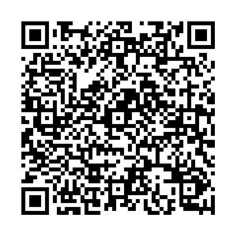

电脑端报名网址

[http://exam.renshibao.cn/xz/#/examinee/home](http://exam.renshibao.cn/xz/" \l "/examinee/home)